Trygghetssirkelen

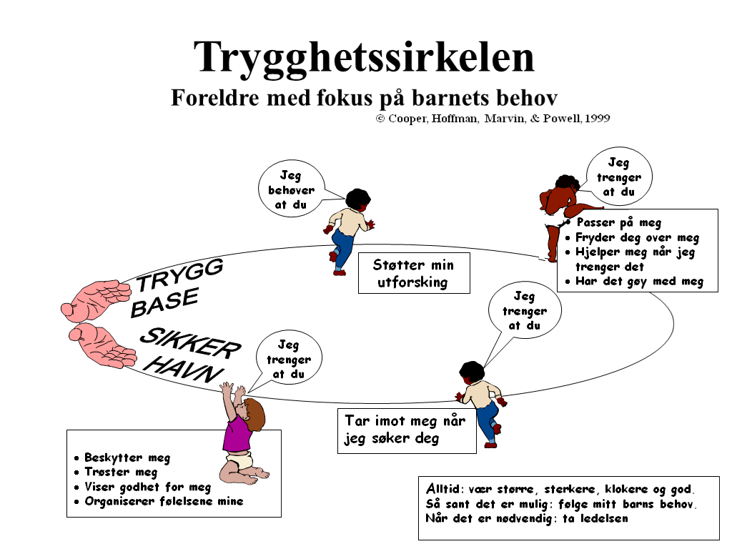

Målselv kommune familieenheten planlegger oppstart av foreldreveiledning i grupper fra april 2016. Dette er et tilbud alle foreldre med barn i aldergruppen 0-10år kan søke om å få være med på. Fra kommunens side er etablering av et slikt tilbud et ledd i vårt arbeid med å styrke det forebyggende tilbudet til barnefamilier.
Veiledningsprogrammet består av 12 gruppesamlinger med inntil 10 foreldre/foreldrepar. Hver samling varer ca 1,5 – 2 timer. Under samlingene vil det bli brukt filmer, illustrasjoner, samtaler til å formidle kunnskap om trygghetsirkelen.

.
© Cooper. Hoffman. Marvi n. & Powell

Barns følelser og reaksjoner kan noen ganger være vanske­ lige å forstå ut fra den situasjonen de kommer til uttrykk i. Det kan skape forvirring og usikkerhet hos oss som om-
sorgspersoner om hvordan det er mest hensiktsmessig å
handle og reagere.

Med Trygghetssirkelen (Circle of Security, Virginia) kan foreldre få hjelp til å tolke barnets signaler og gjennom det å gå inn i et mer utviklingsstøttene samspill med barnet. Dette kan bidra til å styrke båndet mellom deg og barnet og forebygge utvikling av senere vansker.

Trygghetssirkelen Gruppemodellen er en forebyggende
intervensjon som har som mål å fremme utviklingsstøttene samspill mellom omsorgspersonene og barn og dermed utvikling av trygge barn.

Gjennom kurset vil deltakerne lære:
- en brukervennlig modell om utvikling og heling hos sårbare barn
- å gjenkjenne sitt eget barns følelser og behov
- å handle ut fra kunnskap om tilknytningsteori og forskning

Foreldrekurs i Trygghetssirkelen har vist gode resultater både hos foreldre og barn:
- Foreldre opplever redusert stress i foreldrerollen
- Barna har mindre atferdsproblemer
- Barna har økt evne til å regulere egne følelser og atferd

Er du interessert i å vite mer om COS gruppemodell, kontakt: Line Solli, COS terapeut tlf 95797335, mail: line.solli@malselv.kommune.no
Min utdanning::sosialfaglig høgskoleutdanning med påfølgende 3.årig videreutdanning i Trygghetssirkelen (Circle of Security, Virginia).
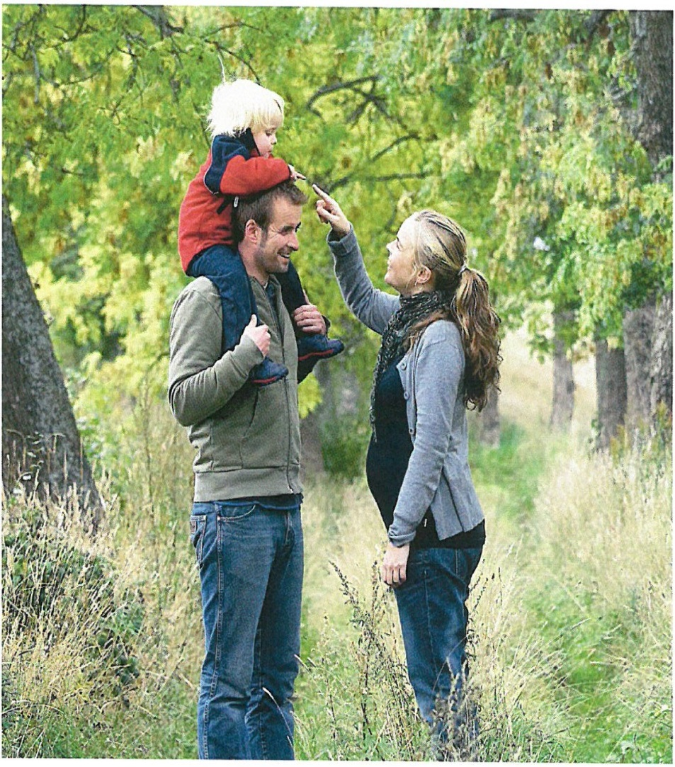
Hvordan hjelper jeg mitt barn til trygghet?

Påmelding: Navn:

Adresse og telefon:

Ønsker om tidspunkt (sett kryss):
Dagtid ________ Kveldstid__________

Målselv kommune
Familieenheten v/Line Solli COS terapeut
tlf 95797335

Regionsenter for barn og unges psykiske helse
•"

Helseregion ØST og SØR

